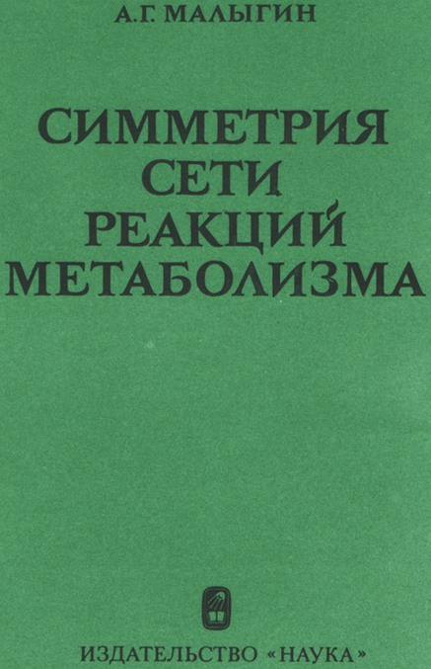
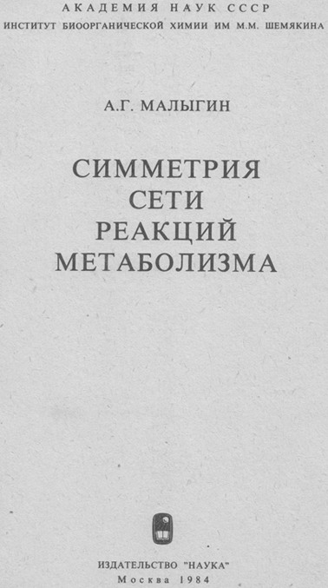

УДК 577.12

М а л ы г и н А. Г. Симметрия сети реакций метаболизма. - М.: Наука, 1984, 112 с.

В книге излагается принципиально новый подход к систематизации информации о метаболизме, основанный на представлениях о структурно-химической симметрии сети реакций метаболизма. Дается теоретическое обоснование наличия в метаболической сети симметрии, рассматриваются возможности использования ее для систематизации различной связанной с метаболизмом информации. Приводится описание карты метаболических путей, построенной на основе этих представлений.
Карта предназначена для биохимиков, микробиологов и других специалистов и может быть использована в преподавании биохимии.
Илл.17. Список лит. - на 11 с.

Ответственный редактор

доктор биологических наук
В.В.ЮРКЕВИЧ

2001040000-068
М------------------- Без объявления © Институт биоорганической химии
042(02)-84 им.М.М.Шемякина АН СССР, 1984 г.

ПРЕДИСЛОВИЕ

Одна из важнейших задач биохимии заключается в том, чтобы составить полную картину превращений веществ в биосфере. Существующий в настоящее время обширный фактический материал о биохимических превращениях нуждается в рациональной систематизации. Ввиду этого большое значение приобретают вопросы разработки общих представлений и принципов, которые бы позволили объединить имеющийся разрозненный материал в одно целое и привести его в стройную систему. Стремление автора участвовать в решении этих вопросов первоначально выразилось в составлении метаболической карты на основе химического подхода к систематизации материала о метаболизме. Положительная реакция научной общественности на издание карты стимулировала продолжение работы в этом направлении. Многочисленные пожелания автору составить более подробное описание карты, а также очевидная необходимость более детального рассмотрения обнаруживающихся в метаболической сети структурно химических закономерностей привели, в конечном счете, к появлению этой книги.
Книга построена таким образом, чтобы, наряду с конкретной информацией о химических принципах организации материала на карте: дать читателю методологическое обоснование предлагаемого подхода к систематизации материала о метаболизме; показать необходимость и возможность отказа ради этого от некоторых традиционных взглядов; а также продемонстрировать применение новых представлений для интерпретации различной связанной с биохимией информацией, выходящей за рамки структурно-химических вопросов метаболизма.
С этой целью основному тексту книги предпослано введение, где формулируется проблема и намечаются пути ее разрешения на основе представлений о симметрии сети реакций метаболизма, а также глава 1, посвященная критическому рассмотрению истории развития биохимии. Вторая и третья главы содержат обсуждение общих принципов отыскания в метаболической сети симметрии и описание структуры карты. Книга заканчивается главой, где рассматриваются различные аспекты практического использования развиваемых представлений, и заключением, в котором обсуждается общенаучная методологическая сторона излагаемых в основном тексте вопросов. К книге также прилагается изданная ранее метаболическая карта.
Автор выражает глубокую благодарность академику Ю.А.Овчинникову и академику А.С.Спирину за поддержку и содействие при подготовке книги к печати, а также профессору В.В.Юркевичу и кандидату биологических наук Е.А.Стукачевой за всестороннее обсуждение рукописи книги, способствовавшее улучшению ее содержания.
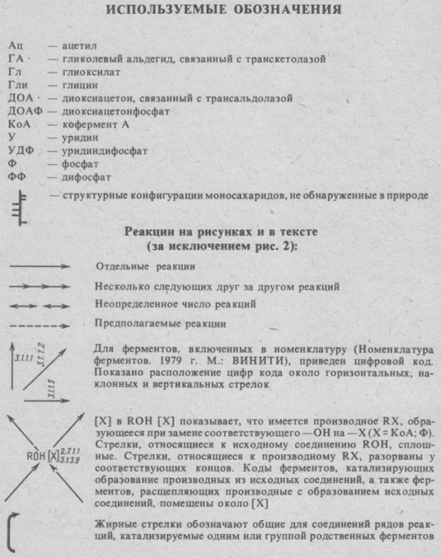

ВВЕДЕНИЕ

Первоначально биохимия возникла как физиологическая химия, то есть область знаний, использующая методы химии для решения задач физиологии. В соответствии с этим сформировались два принципиально различных подхода к систематизации фактического материала: химический и физиологический.
Химический подход состоит в классификации отдельных соединений и реакций на основе сравнения их химических характеристик. Так, соединения объединяются в классы по признаку сходства их химического строения. Реакции классифицируются исходя из природы подвергающихся превращениям функциональных групп субстратов, характера их изменений, а также природы кофакторов. Химическая классификация лежит в основе современной номенклатуры ферментов. Однако на уровне описания метаболизма, которое требует выражения отношений между многими соединениями, химический подход почти не используется. В большинстве случаев авторы монографий о метаболизме ограничиваются лишь разделением материала на части в соответствии с основными классами соединений живой природы (обмен белков, жиров, углеводов). Среди современных монографий исключение в этом отношении составляет, пожалуй, только учебник биохимии Мецлера [51], в котором автор излагает сведения о метаболизме в последовательно химическом плане.
При описании метаболизма обычно используется физиологический подход. С точки зрения этого подхода метаболизм рассматривается как система метаболических путей. Под метаболическими путями при этом понимаются последовательности реакций, сопряженные с некоторыми явно выраженными физиологическими процессами, дыханием, мышечной деятельностью, усвоением пищи, выделением продуктов метаболизма и т.д. Систематизация на основе физиологического подхода нашла свое крайнее выражение в создании обобщенных схем метаболизма, или так называемых метаболических карт. В качестве примера можно привести получившие широкое распространение карты, издаваемые фирмами "Koch Light" [242],"Boechringer Mannheim" [230] и "Calbiochem" [226]. Сеть реакций метаболизма представлена на картах в виде системы совмещенных метаболических путей.
Однако на современном этапе развития биохимии систематизация материала о метаболизме на основе традиционных представлений о метаболических путях уже не может быть признана удовлетворительной, так как страдает рядом серьезных недостатков. Метаболические пути, особенно на картах, представляются слишком запутанными. В результате восприятие материала о метаболизме оказывается весьма затрудненным. Традиционный подход не в состоянии также охватить обширную информацию об отдельных соединениях и реакциях, связь которых с известными метаболическими путями еще не изучена. Вопрос осложняется и тем, что в систематизации нуждается материал, полученный не на одном отдельном организме, а при изучении метаболизма как общебиологического явления в рамках всей биосферы. Необходимость такого широкого охвата материала вытекает из представлений о биохимической общности живых организмов и непрерывности обмена веществ в биосфере [21]. Таким образом, недостатки традиционного подхода к систематизации материала о метаболизме вызывают потребность в поиске новых, более рациональных путей его систематизации и интерпретации. В чем же может состоять эта рациональность и как осуществить такой поиск?
Ситуации, когда традиционные формы систематизации естественно научного материала вступают в противоречие с новым уровнем знаний, характерны для развития науки. Чаще всего эти противоречия разрешаются открытием общих закономерностей и созданием рациональных систем. Рациональность таких систем обычно выражается во внутренней правильности и регулярной организации составляющего их материала. Для обозначения этих свойств в естествознании в последнее время широкое распространение получил термин "симметрия". Системы, которые можно назвать симметричными, встречаются в самых различных областях науки [6, 74, 77, 85]. Классическими примерами таких систем являются гелиоцентрическая система движения планет в астрономии, периодическая система элементов в химии, система элементарных частиц в физике. При всех различиях эти системы характеризуются одним общим свойством симметрией. Если учесть, что именно это свойство обеспечило приведенным системам центральное положение в соответствующих областях науки, становится совершенно ясным, какое большое значение имеет симметрия для рациональной организации естественно научного материала. Симметрия упрощает научную информацию и открывает доступ к ее целостному восприятию. Симметрия сообщает системам эвристические свойства. Другими словами, рациональная систематизация сложной информации становится возможной тогда, когда в ней удается обнаружить внутреннюю симметрию. Естественно, что этот вывод оказывается справедливым и в отношении информации о метаболизме.
Ввиду многообразия составляющих метаболическую сеть соединений и реакций присутствие в ней симметрии сначала представлялось совершенно неочевидным. Сомнения относительно наличия в метаболической сети симметрии вызывали не только кажущаяся хаотичность ее структуры, но и общеизвестный факт отсутствия симметрии в метаболизме соединений, являющихся зеркальными изомерами, например D- и L-аминокислот или D- и L-моносахаридов. Однако возражения подобного рода были преодолены на основе более широкого понимания симметрии как свойства объектов состоять из закономерно соединенных сходных частей. Преимущество такого определения симметрии не только в том, что оно допускает отсутствие у симметричных объектов зеркальной симметрии, но и в том, что из него прямо вытекает общий подход к обнаружению симметрии. Смысл этого подхода состоит в исследовании объектов на сходство составляющих их частей. В случае метаболической сети такое исследование заключалось в выявлении сходства у составляющих ее соединений, реакций и комплексов реакций. Нетрудно видеть, что выявление в метаболической сети симметрии это по существу дальнейшее развитие химического подхода, применявшегося до сих пор лишь для систематизации отдельных соединений и реакций.
Обнаружение в метаболической сети симметрии позволило представить эту сеть на карте в периодическом виде. Такая карта имеет ряд существенных преимуществ перед традиционными. Периодическая структура карты значительно облегчает целостное восприятие материала о метаболизме и открывает возможности для предсказания еще неизвестных соединений, путей их биосинтеза и распада, а также прогнозирования другой связанной с метаболизмом информации. Распространение симметрии на всю сеть реакций метаболизма и тот факт, что последняя характеризует систему реальных превращений соединений в живых организмах, позволяет надеяться, что в перспективе представления о симметрии метаболической сети найдут широкое применение для интерпретации различных процессов в физиологии.

